Конспект ООД с использованием
здоровьесберегающих технологий
в старшей группе

« Береги своё здоровье!»
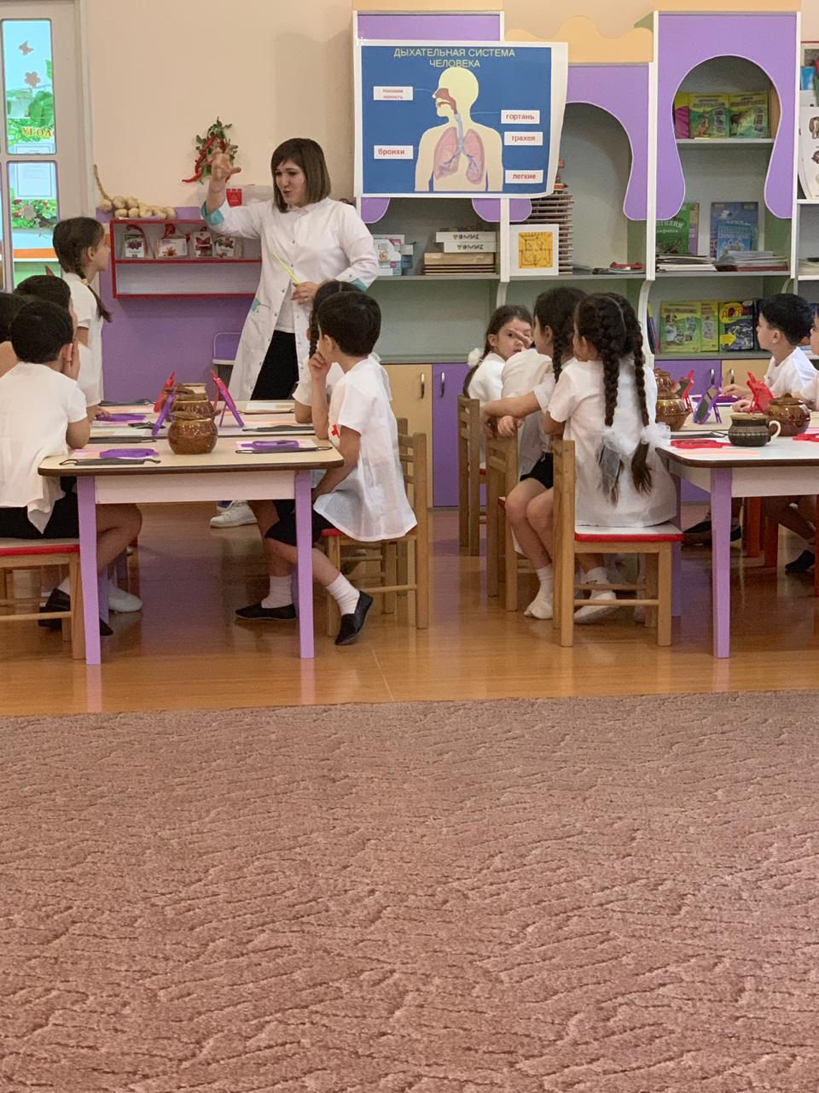

Конспект ООД с использованием
здоровьесберегающих технологий
в старшей группе

« Береги своё здоровье! »

Цели:
- ➢Формирование представления о здоровом образе жизни человека.
- ➢Расширение представления детей о режиме дня, питании, культурно - гигиенических навыках, двигательной активности на основе «Цветика здоровья».
- ➢Воспитание желания быть здоровым, выполнять простые правила бережного отношения к своему здоровью.

.

Пособия и материалы: «Цветок здоровья», тетрадь « Правильное питание», лист бумаги, простой карандаш, письмо.

Предварительная работа:
- ▪Беседы «Береги себя».
- ▪«Если хочешь быть здоровым?».
- ▪«Какие мы?».
- ▪«Зачем человек ест?».
- ▪Дидактические игры: «Хорошо и плохо», «Витаминки».

Ход деятельности:
Педагог: сегодня я принесла на занятие цветок. Где же он?
Ищет. Находит только сердцевину от цветка (надпись «Я здоров»). Ой, а где же лепестки? Помню, они были.
Ищет. Находит письмо от профессора - доктора медицинских наук Ивана Ивановичу Смирнову
«Уважаемая……!
Я много хорошего слышал о вашем детском саде. Ваши ребята очень спортивные, участвуют в соревнованиях, занимают призовые места. Я узнал, что вы собираетесь проводить беседу о том, как нужно сохранять своё здоровье.
Посылаю вам Цветок. У него нет названия, пусть его придумают дети. Не торопитесь показывать весь цветок детям, покажите только сердцевину. Пусть дети отгадают 7 причин, от которых зависит здоровье человека, и тогда увидите чудесный цветок. Желаю вам здоровья, успехов в спорте. Надеюсь, что многие из вас станут мастерами спорта и Олимпийскими чемпионами, если будут заботиться о своём здоровье. Хотелось бы ещё от вас получить рисунки, с изображением ребёнка, который заботится о своём здоровье и ребёнка, который недостаточно заботится о своём здоровье.

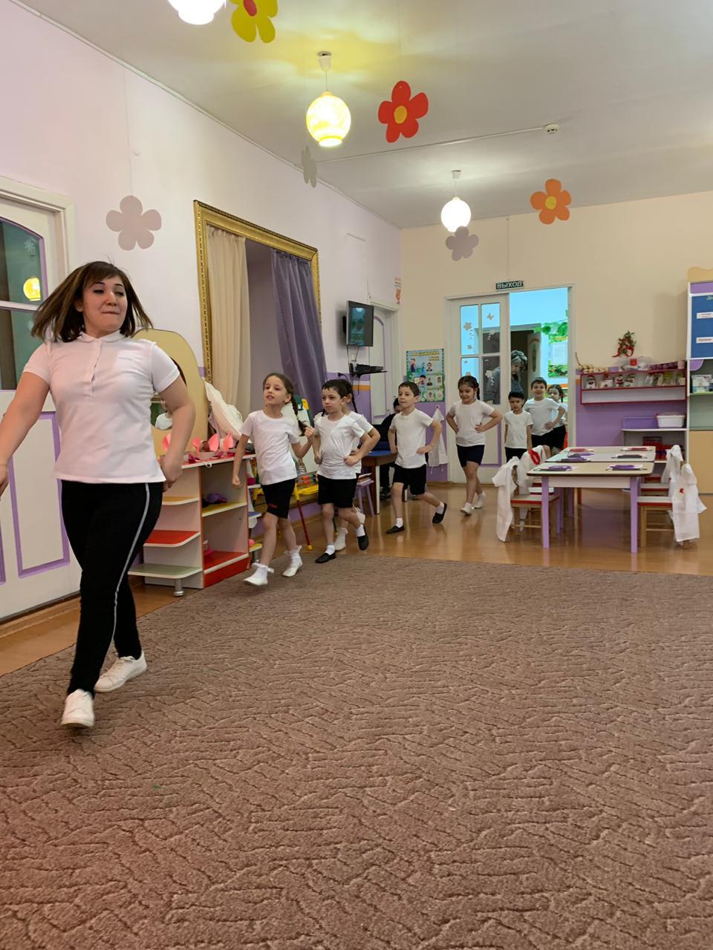

Ответы присылайте по адресу:
г. Здоровейки… Институт Здоровья Человека… Смирнову Ивану Ивановичу.
Педагог: ну, что? Сможем справиться с этим заданием? Отгадаете семь причин, от которых зависит здоровье человека? Вот вам первая загадка: Как называют человека, который плавает в холодной воде, может ходить по снегу босиком и не заболеет, ежедневно делает зарядку на улице, спит с открытой форточкой, гуляет в любую погоду? Он……

Дети: спортсмен, закалённый.
Педагог: чтобы быть здоровым - нужно закаляться. Можем мы сказать про себя, что мы закаляемся? Расскажите, как мы с вами закаляемся.
Дети: делаем зарядку на улице, гуляем в любую погоду и т.д.
Педагог: для чего мы закаляемся?
Дети: чтобы быть здоровыми!
Прикрепить лепесток с надписью «Я закаляюсь!».
Педагог: вторая загадка .
Вы делаете это постоянно, даже во сне.
Это один из признаков живых существ. Для этого нужен нос.
Дети: чтобы дышать.
Педагог: объясните, что значит правильно дышать?
Дети: дышать нужно носом.
Педагог: да, верно. Дышать нужно носом, особенно в холодное время года. Почему?
Дети: воздух согревается, очищается в носу.
Педагог: молодцы! Чтобы легко дышалось, мы знаем с вами массаж для носа. (Дети делают массаж для носа)
Педагогь: наше здоровье зависит от того, как мы дышим и заботимся о своём носе.
Прикрепляет лепесток с надписью «Я правильно дышу!».
Педагог: третья загадка - дети делают это четыре раза в детском саду и один раз дома вечером. Некоторых детей приходится уговаривать сделать это. Большинству детей нравится и витаминный салат и рыба в омлете и борщ. О чем эта загадка?
Дети: о питании, о еде.
Педагог: правильно! Чтобы быть здоровыми, нужно кушать только полезную пищу. Какие продукты можно назвать полезными?

От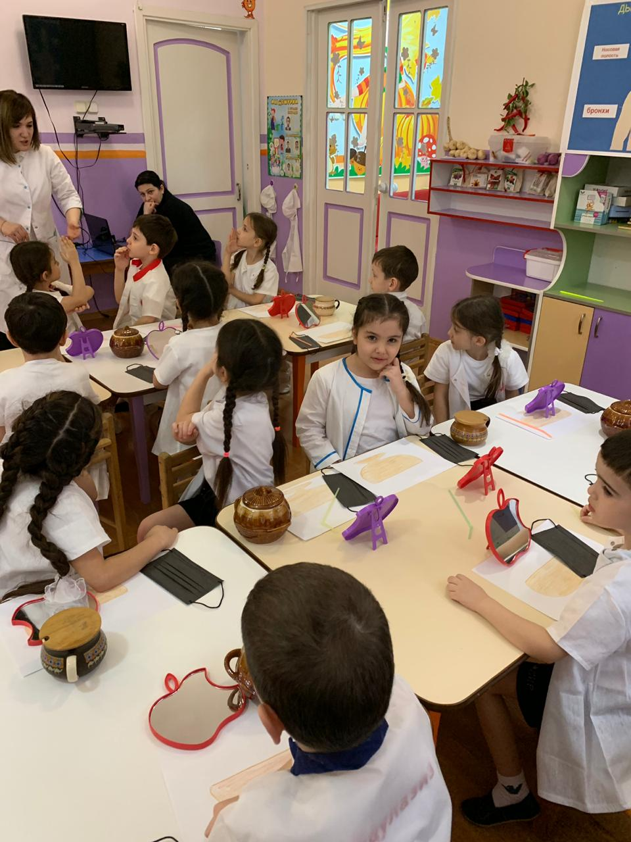веты детей: овощи, фрукты, соки, молоко, кефир и т. д.
Педагог: вкусную и полезную пищу для вас готовят в детском саду. Сотрудники детского сада заботятся о вас, хотят, чтобы вы были здоровыми. Возьмите тетрадь, найдите и наклейте пять самых полезных, по вашему мнению, изображений продуктов.
( Дети выполняют задание).
Педагог: молодцы, ребята. Вы правильно выполнили задание. Кушайте только полезную пищу, и будете здоровы.
Прикрепляет лепесток с надписью « Я правильно питаюсь»
Педагог: следующая загадка – эти дети дружат с водой, дружат с мылом и губкой, без напоминания чистят зубы, следят за своей одеждой. Их не зовут грязнулями, их зовут……..
Дети: чистюлями.
Педагог: а что вы делаете, чтоб быть чистыми?
Дети: моем руки перед едой и после посещения туалета, принимаем ванну, душ, чистим зубы, полощем рот после еды и т.д.
Педагог: в народе говорят « Чистота - залог здоровья». Человек сам должен следить за чистотой своего тела, за чистотой одежды и обуви. С опрятным, чистым человеком приятно общаться. Как вы думаете, что должно быть написано на четвёртом лепестке?
Ответы детей: «Я – чистый!».

Педагог: итак, у нас с вами есть четыре лепестка. А должно быть семь. Сколько ещё нужно отгадать загадок?
Ответ детей: нужно отгадать три загадки.
Педагог: слушайте. Эти дети непоседы. Им все время нужно что-то делать. За ними не уследишь: то играют с мячом, то лазают по канату, прыгают на скакалках, то бегают друг за другом. И так целый день. Любят они это делать. Что они любят делать?
Ответы детей: двигаться.
Педагог: мышцы ребёнка и взрослого должны всегда работать, быть в движении. Движения человеку необходимы так же, как пища.
Ещё говорят: «Движение - это жизнь». Вы устаёте, когда долго сидите, ваш позвоночник устал держать спину. Вам хочется подвигаться?
Игра « Ровным кругом»
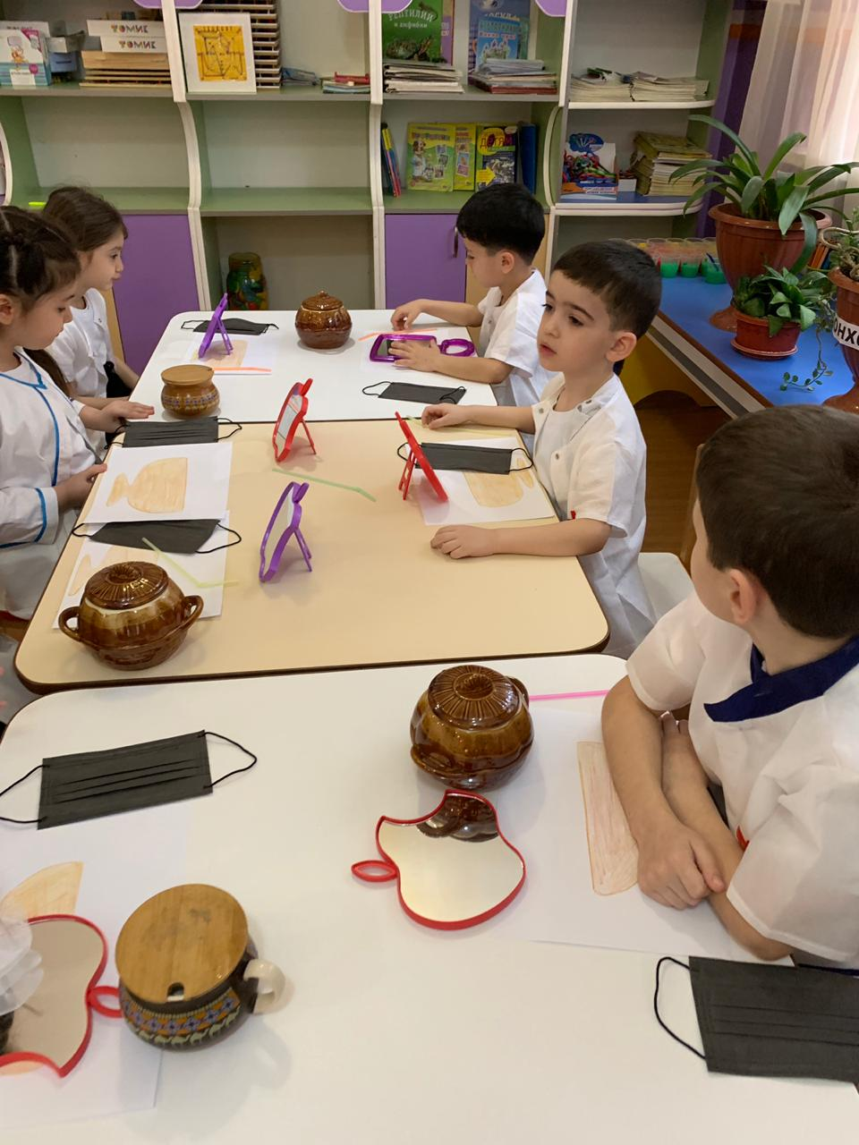
- движения необходимы для человека. Что должно быть написано на пятом лепестке?
Ответ детей: Я двигаюсь!
Прикрепить лепесток с надписью « Я двигаюсь!».
Педагог: дети, а какое выражение лица бывает у здорового человека?
Ответы детей: он улыбается, весёлый.
Педагог: верно, а когда человек болен, когда каждое движение причиняет боль - ему весело? Какое выражение лица бывает у человека, когда он болен?
Ответы детей: грустное…
Педагог: как можно помочь больному?
Ответы детей: посидеть с ним, принести воды, поговорить и т.д.
Педагог: верно. Нужно постараться сделать приятное: поговорить, прочитать стишок, спеть песенку. Вы это все умеете. Что-то вы у меня загрустили. Я попробую вас развеселить.
Читает 2-3 высказывания из книги К. И. Чуковского « С двух до пяти».
Педагог: учёные заметили, что весёлые люди редко болеют и долго живут. Давайте не будем огорчать друг друга и своих родных. Пусть все будут здоровы и веселы! Что должно быть написано на шестом лепестке?
Ответы детей: Я весёлый!
Воспитатель прикрепляет лепесток с надписью « Я - весёлый!».
Педагог: нам осталось отгадать последнюю загадку.
Слушайте. Эти дети всегда найдут выход из трудной ситуации. Упал, разбил коленку - идёт домой, моет водой, терпит, когда ему обрабатывают зелёнкой. Никогда не разговаривают с незнакомыми людьми. Знают, как правильно переходить проезжую часть. Знают, что нельзя открывать дверь незнакомым людям. Не выглядывают в открытое окно. Они всегда знают, что нужно делать в случае опасности. А какая опасность может подстерегать вас дома?
Ответы детей: открытые окна, горячая кастрюля, розетки, острые предметы, телефонные звонки и т.д.
Педагог: «А на улице?»
Ответы детей: транспорт, незнакомые люди, потерялся, бродячие собаки и т.д.
Воспитатель: чтобы сохранить своё здоровье нужно знать и выполнять правила безопасности.
Наш последний лепесток называется «Я знаю, что делать в случае опасности!»
Давайте прочитаем, как называются все наши лепестки. Сколько всего лепестков? Что написано на сердцевине?
Как мы назовём наш цветок?
Ответы детей: «Цветик здоровья» и другие варианты.
Педагог: все лепестки очень нужны и важны! Давайте будем заботиться о своём здоровье, а чтоб нам не забыть правила, мы поместим наш цветик «Здоровья» в уголок физкультуры и спорта.
Друзья мои, кто помнит, просьбу профессора Смирнова Ивана Ивановича? Что он просил нас нарисовать?
Ответы детей: детей, которые занимаются физкультурой и детей, которые не дружат со спортом.
( Дети рисуют.)
Затем воспитатель собирает рисунки детей и вкладывает в конверт и запечатывает письмо, пишет на конверте адрес и обещает отправить письмо профессору «Смирнову Ивану Ивановичу».

